2016/4/6 9:34
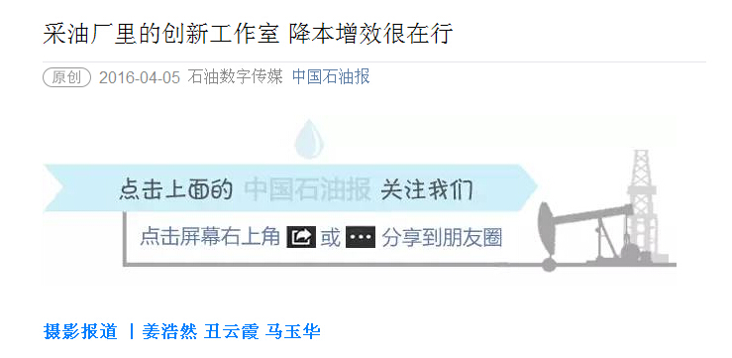
​
中国有句老话：“吃不穷，喝不穷，算计不到必受穷”。
在中国石油华北油田公司采油一厂有这样一个5人班组，他们平均年龄55.5岁，担负着90多平方公里内292口油水井、22座计量站、4座注水站的维修任务。尤其，在创新创效、精打细算上各个是行家里手。2007年，这个班被集团公司以“中国石油·榜样”曹树祥名字命名为“曹树祥班”。
3月29日，记者走进华北采油一厂任南作业区“曹树祥班”的创新工作室，映入眼帘的是各种废旧流程、老旧闸门、粗细不等的毛辫子依次整齐摆放。据班长王振海介绍：“这些‘退役’的铁家伙都是从抢险现场收回来的，经过我们创新能手的层层‘选拔’，确认具备‘返岗’条件的，才能被‘请’到创新工作室。大到一只阀门、一截流程，小到一颗螺丝、一个垫片，对我们来说都是宝贝。”9年来，“曹树祥班”仅修复各种闸门、卡箍、法兰，每年可节约材料费40余万元。
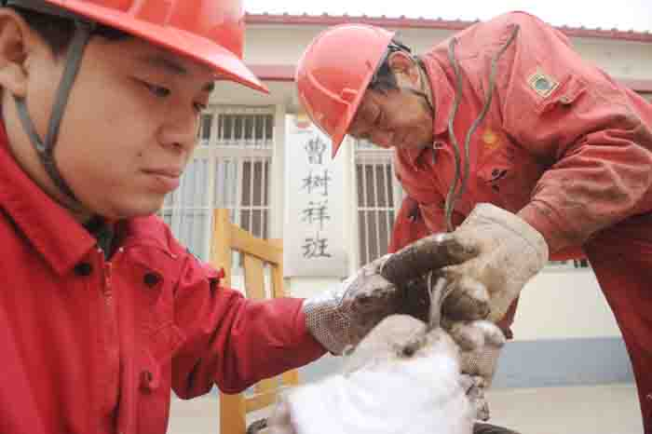
王振海与姜胜国联手完成钢丝绳套插接工作，为日后吊装作业做准备。
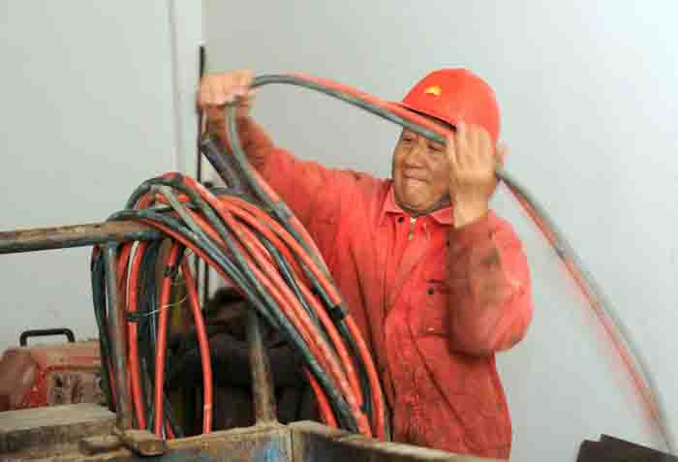
在补漏现场，姜胜国在熟练地回收气焊软管线。
“这儿都是回收的废旧抽油机中尾轴，我们把这些‘亚健康’中尾轴修好后重新喷漆，一旦抢险需要就用到井上。”王振海摘下满是油污的手套，指了指修复好的中尾轴笑着说。
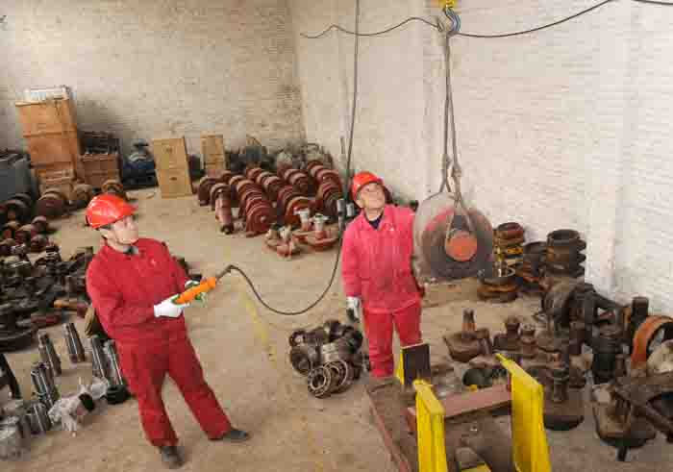
在创新工作室，员工将修复好的中尾轴整齐摆放。
去年，面对油价“寒冬”，“曹树祥班”没少在设备维护上动心思，坚持“小病”不出岗位，“大病”不出作业区，能用的不换、能修的不弃，最大限度地控制生产成本。期间，他们对作业区40余套废旧抽油机中尾轴进行“体检”，利用工余时间忙里偷闲修复13套中尾轴，节约成本20余万元。
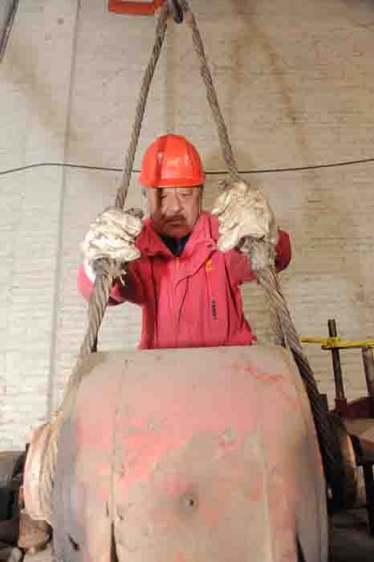
员工研判中尾轴的磨损程度，力争让每台中尾轴都有“复活”的机会。
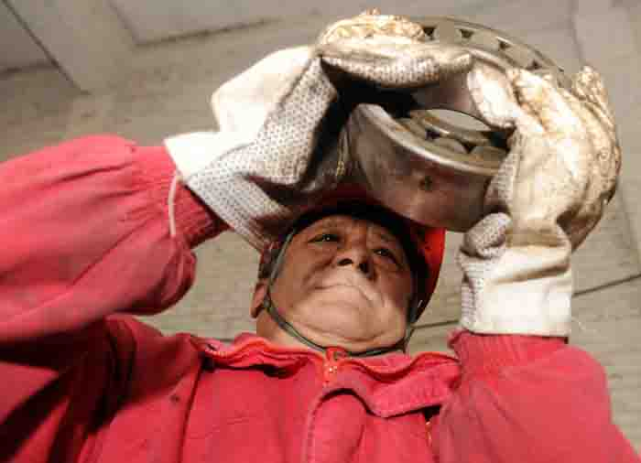
轴承组装前，员工对每口轴承都要仔细检查。
“制作毛辫子是我们‘曹树祥班’的‘家传’手艺，干这活儿人多使不上劲，三个人在空闲时一天可轻松做 4至5条，自‘家’生产的毛辫子不仅用着顺手，而且还能节约材料成本”。员工姜胜国向记者介绍。
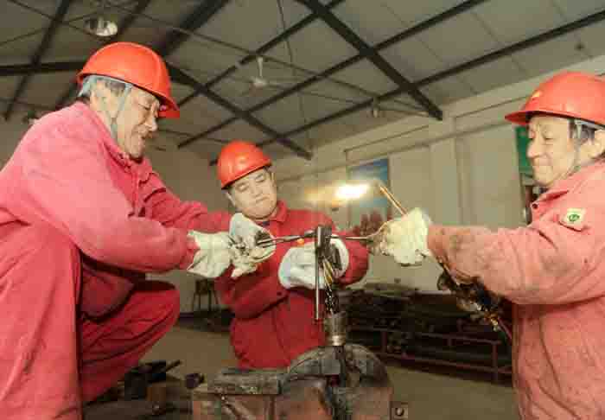
三名员工利用专用工具，精心在焊接毛辫子接头。
随着油田进入后期开发，作业区个别油井泵挂负荷增大和套管上窜现象陡增，这样，抽油机毛辫子的用量随之加大。有时毛辫子型号一时不能满足生产需求。“能不能自制毛辫子？不仅花钱少，而且随时满足生产需要。”曹树祥这一想法得到员工响应。
于是，“曹树祥班”的员工们用气焊烤化废毛辫子两端的灌铅，认真琢磨制作工艺，经过反复摸索， 3条手工毛辫子终于用到井上，每条毛辫子比采购同类产品节省了近600元。
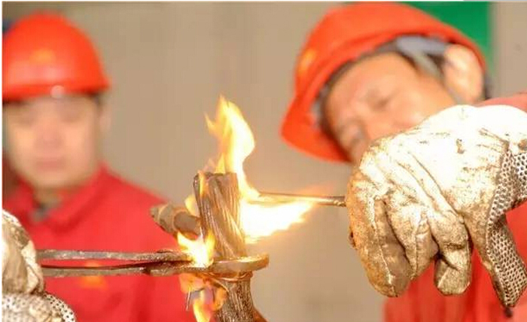
新毛辫子在气焊高温中被分拆成型。

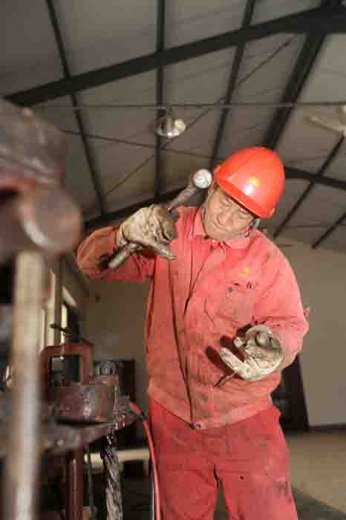
姜国胜说，砸制毛辫子铅封可是个技术活儿，一定要掌握好火候。
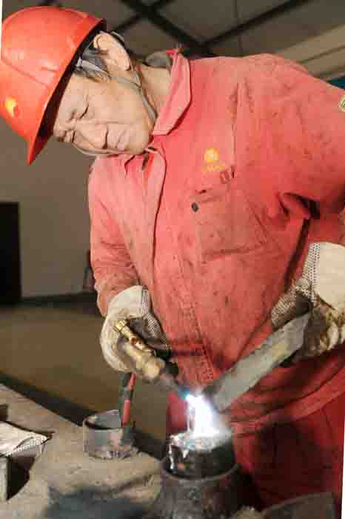
浇铸毛辫子铅封是毛辫子制作的最后一道工序。

这时，尝到了自制毛辫子甜头的“曹树祥班”，又把挖潜增效的目光落到了废旧毛辫子堆上。将12.5米长的废毛辫子两头损坏的部分去掉，再制作成9.5米或8.5米的短毛辫子。另外，为增加毛辫子的抗拉强度，他们打破常规，将毛辫子直径由原来的28毫米增大到32毫米，延长了毛辫子的使用寿命。
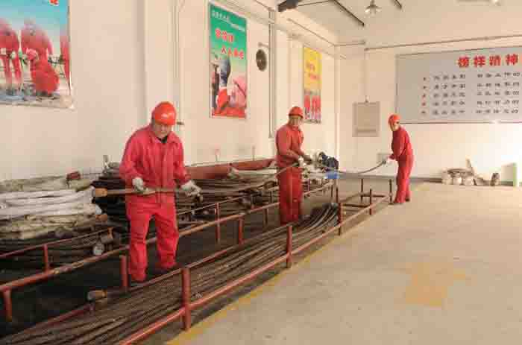
冷却后的毛辫子，员工将其依次摆放在料架上。
如今，“曹树祥班”的手工毛辫子已经走出作业区，开始面向全厂推广应用。据统计，五年间，他们累计制作各种型号毛辫子近1000条，创效130多万元。
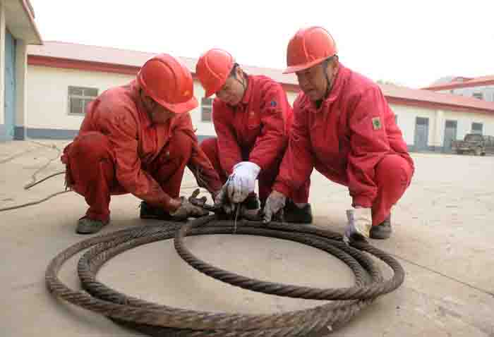
员工将制作好的毛辫子简单包装，规范操作已经是“曹树祥班”的自觉行为。

责任编辑/程晓玲

（本条新闻访问次数： 00000108次)

